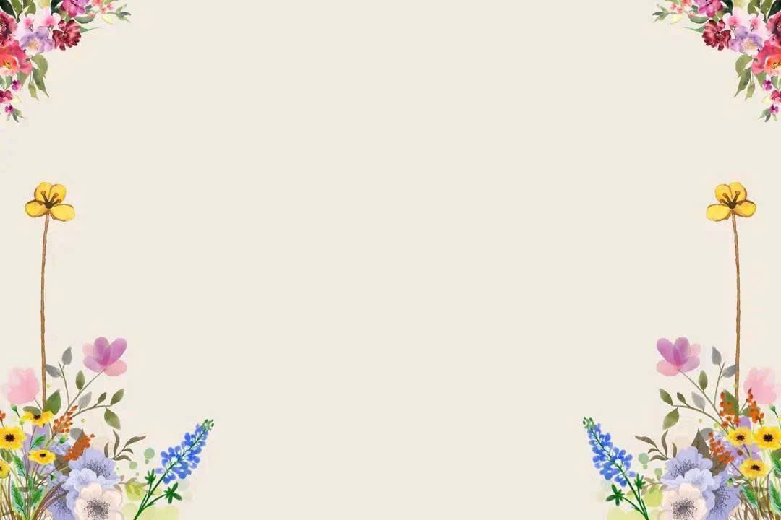**NỘI DUNG HỌC TUẦN 02 THÁNG 02**

**Ngày 10/02/2025– 14/02/2025**

**Lứa tuổi 19 -24 tháng tuổi**

***Thứ 2:***

* PTNN kể chuyện: “ Quả Thị”
* VĐTN: “Ếch ộp”

***Thứ 3:***

* NBPB: To hơm – Nhỏ hơn
* Tạo hình: Vẽ mưa rơi

***Thứ 4:***

* Trò chuyện về đồ dùng đồ chơi quen thuộc
* VĐCB: Lăn bóng

***Thứ 5:***

* VĐCB: Đứng co một chân
* VĐCB: Tắm bé

***Thứ 6:***

* HĐVĐV: Bé tập luồn dây
* VĐCB: Đứng co một chân

V